第十一单元 盐 化肥
知能优化训练

中考回顾

1.(2017重庆中考B卷)氯化铵(NH₄Cl)是“侯氏制碱法”的一种副产品。已知氯化铵的水溶液呈酸性,下列关于氯化铵的说法正确的是( )
A.氯化铵属于酸
B.氯化铵是一种复合肥
C.氯化铵与熟石灰混合使用可提高肥效
D.氯化铵溶液与硝酸银溶液混合会产生白色沉淀[来源:学科网]
答案：D
2.(2017湖南邵阳中考)在“粗盐难溶性杂质的去除”实验中,操作步骤为溶解、过滤、蒸发、计算产率。下列各步骤中的一些做法正确的是( )
A.溶解:用玻璃棒搅拌以加速溶解
B.过滤:直接将粗盐水倒入漏斗中
C.蒸发:等蒸发皿中水分蒸干便停止加热
D.计算产率:将精盐直接转移到天平的托盘上称量
答案：A
3.(2017南京中考)下列各组离子在水中能大量共存的是 ( )

A.Cu²⁺、Na⁺、Cl⁻、OH⁻ B.H⁺、K⁺、NError: Reference source not found、SError: Reference source not found
C.Na⁺、NError: Reference source not found、NError: Reference source not found、OH⁻ D.Ag⁺、Ba²⁺、NError: Reference source not found、Cl⁻
答案：B
4.(2017广州中考)下列物质的性质和用途表述没有直接联系的是( )
选项 | 性质 | 用途
A | 活性炭有吸附性 | 脱色制白糖
B | 小苏打能与盐酸反应 | 治疗胃酸过多
C | 碳酸氢铵受热易分解 | 作化肥
D | CO具有还原性 | 工业炼铁

答案：C
5.(2017山东青岛中考)为除去粗盐中含有的氯化镁、硫酸钠、氯化钙等杂质,应加入过量的氢氧化钠、氯化钡、碳酸钠等物质,将杂质转化为沉淀。过滤去除沉淀后,再向滤液中加入适量的盐酸得到精盐水。实验操作过程如图所示:
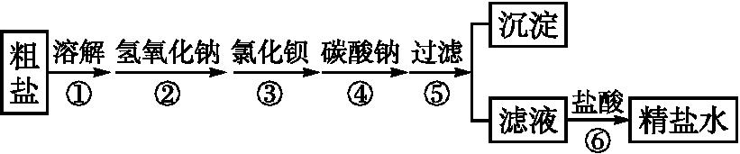
下列说法错误的是( )
A.实验操作步骤也可以是①③④②⑤⑥
B.操作⑥中,加入盐酸的目的是除去过量的氢氧化钠和碳酸钠,将滤液的pH调为7
C.在实验操作过程中,氯化钡和碳酸钠溶液的添加顺序可以颠倒
D.操作⑤得到的沉淀中共有四种物质
答案：C
6.(2017呼和浩特中考)某工厂排出的废水中,可能含有AgNO₃、Ba(NO₃)₂、FeCl₂、Cu(NO₃)₂、Na₂SO₄中的几种物质。某化学兴趣小组做如下实验,探究工厂废水中含有的物质并设计实验方案处理废水。
【查阅资料】①白色的Fe(OH)₂沉淀在潮湿空气中迅速转化为红褐色Fe(OH)₃;
②Ba的金属活动性比Fe强。
(1)取少量废水,加入过量稀盐酸,产生白色沉淀,沉淀化学式为 ;过滤,将滤液分成两份,一份加入稀硫酸,产生白色沉淀,反应的化学方程式为 ;另一份加入过量氢氧化钠溶液,产生蓝色沉淀,该过程中与OH⁻反应的离子有 (写离子符号)。
(2)依据工厂排出废水中含有的物质,该化学兴趣小组设计了一个处理该废水的实验方案,流程如下:
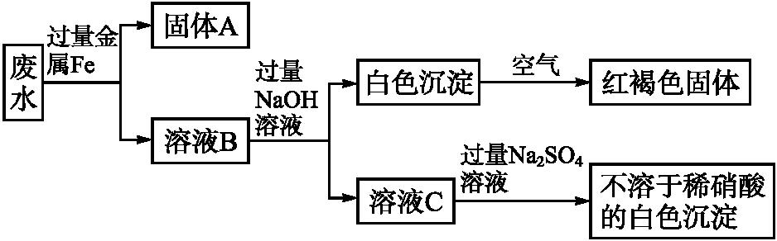
废水中含有的物质为 (写化学式),溶液C中的溶质为 (写化学式),此流程中涉及 种基本反应类型。
答案：(1)AgCl H₂SO₄+Ba(NO₃)₂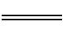BaSO₄↓+2HNO₃ Cu²⁺、H⁺
(2)AgNO₃、Ba(NO₃)₂和Cu(NO₃)₂ NaNO₃、NaOH和Ba(NO₃)₂ 3
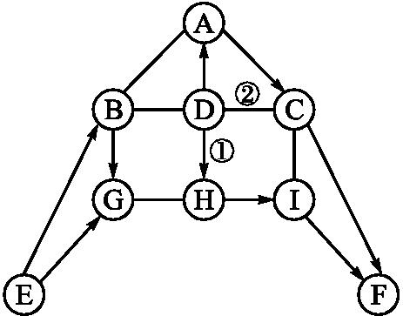
7.(2017南京中考)右图中A~I表示初中化学常见的物质,且分别是由一种或两种元素组成。其中A、B、D、H均为单质;F可用作大棚蔬菜生产中的气体肥料;H在B、F、G存在的情况下可以生成铜绿[铜绿主要成分为Cu₂(OH)₂CO₃]。图中“——”表示两端的物质间能发生化学反应;“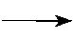”表示物质间存在转化关系;部分反应物、生成物或反应条件已略去。
(1)写出化学式:F ,H 。
(2)实验室常用E制取B,写出该反应的化学方程式 。
(3)反应①和②的基本反应类型相同,该基本反应类型是 。
(4)写出AC反应的化学方程式 。
答案：(1)CO₂ Cu (2)2H₂O₂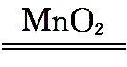2H₂O+O₂↑
(3)置换反应 (4)H₂+Cl₂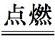2HCl
模拟预测

1.酸、碱、盐在工农业生产和日常生活中的广泛应用,促进了人类文明的进步和社会的可持续发展。下列有关酸、碱、盐的生产或应用的说法不合理的是( )

A.工业上可以用石灰石、水、纯碱为原料制取烧碱
B.将草木灰(含K₂CO₃)与氯化铵混合施用可以提高肥效
C.纯碱既可从内陆盐湖提取,又可用“侯氏制碱法”生产[来源:学|科|网]
D.用石灰乳与硫酸铜溶液混合配制防治植物病害的波尔多液
解析：石灰石的主要成分是碳酸钙,碳酸钙在高温条件下生成氧化钙和二氧化碳;氧化钙与水反应生成氢氧化钙;氢氧化钙与纯碱溶液反应生成碳酸钙沉淀和氢氧化钠,A项正确;草木灰(含K₂CO₃)溶于水呈碱性,铵态氮肥不能与碱性物质混合施用,否则会造成肥效降低,B项错误;纯碱可以从自然界中获取,也可以通过化学方法生产,C项正确;氢氧化钙能与硫酸铜混合配制波尔多液,D项正确。
答案：B
2.以下是初中化学的一些基本实验操作,下列说法正确的是 ( )
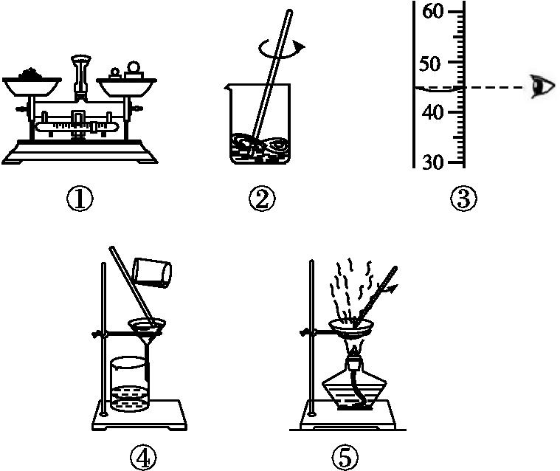
A.粗盐中难溶性杂质去除的主要操作是②④⑤,其中去除杂质的关键操作是⑤
B.②④⑤各步操作中,玻璃棒的作用都是相同的
C.按①③②的步骤进行实验,可以配制一定溶质质量分数的溶液,但步骤③产生误差
D.按①③②的步骤配制一定溶质质量分数的溶液时,若②所用的烧杯内壁沾有水,不影响实验结果
解析：粗盐中难溶性杂质的去除的操作步骤是溶解、过滤、蒸发,即步骤是②④⑤,其中去除杂质的关键一步是过滤④,A项错误;溶解时玻璃棒的作用是搅拌,能够加快粗盐的溶解速率、过滤时玻璃棒的作用是引流、蒸发时玻璃棒的作用是搅拌,防止液体飞溅,玻璃棒的作用不相同,B项错误;配制一定溶质质量分数的溶液的步骤:计算、称量(量取)、溶解,步骤③读数时视线没有与凹液面最低处保持水平,导致读数大于实际值,会导致配制的溶液浓度偏大,C项正确;实验中,若步骤②所用烧杯内壁沾有水,会造成溶剂的质量偏大,则会导致配制的溶液浓度偏小,D项错误。
答案：C
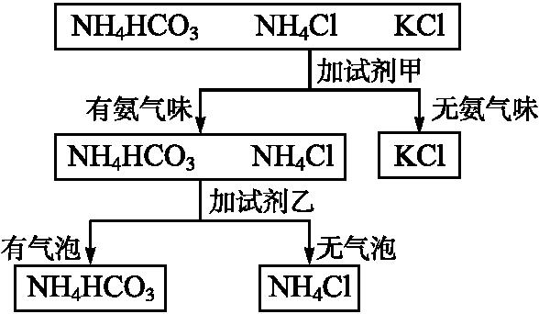
3.某同学鉴别NH₄HCO₃、NH₄Cl、KCl三种化肥,过程如图所示,其中试剂甲和乙可能是( )
A.甲:水,乙:氢氧化钠
B.甲:氯化钠,乙:稀硫酸
C.甲:稀盐酸,乙:氯化钠
D.甲:熟石灰,乙:稀盐酸
解析：加入试剂甲,碳酸氢铵和氯化铵能产生氨气,说明试剂甲显碱性;加入试剂乙,碳酸氢铵能产生气泡,说明试剂乙呈酸性。
答案：D
4.(双选)下列除去杂质的方法中,正确的是( )
选项 | 物质(括号内为杂质) | 除去杂质的方法
A | NaCl(Na₂CO₃) | 加入适量的Ca(OH)₂  溶液、过滤
B | CaO(CaCO₃) | 加入水、过滤
C | Cu(Fe) | 加入过量CuSO₄溶液、过滤
D | HNO₃(H₂SO₄) | 加入适量Ba(NO₃)₂溶液、过滤

解析：A中加入Ca(OH)₂溶液会生成新的杂质NaOH;B中加水,碳酸钙不溶解,但是CaO与H₂O生成Ca(OH)₂;C中加入过量CuSO₄溶液,将铁充分反应完,过滤得到Cu;D中加入适量Ba(NO₃)₂把H₂SO₄反应完,生成HNO₃。
答案：CD
5.下列各组离子在水中一定能大量共存,并形成无色透明溶液的是( )
A.H⁺、Cl⁻、HCError: Reference source not found B.Ca²⁺、CError: Reference source not found、Cl⁻
C.K⁺、OH⁻、Na⁺ D.Cu²⁺、SError: Reference source not found、Na⁺
解析：H⁺、HCError: Reference source not found会生成二氧化碳气体和水,不能共存,A项错误;Ca²⁺、CError: Reference source not found会反应产生碳酸钙沉淀,不能共存,B项错误;三种离子间不能结合成沉淀、气体或水,能大量共存,且不存在有色离子,C项正确;铜离子溶于水为蓝色,D项错误。
答案：C
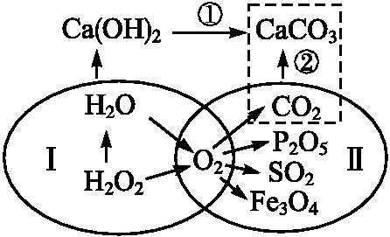
6.右图表示初中化学常见物质的相互转化关系(反应条件已省略)。下列说法错误的是 ( )
A.圈Ⅰ中发生的反应可能都是分解反应
B.利用反应②可检验二氧化碳气体
C.圈Ⅱ中的化学反应说明氧气具有可燃性
D.利用反应①可制得烧碱
解析：
 | 正误 | 解释
A | √ | 圈Ⅰ中2H₂O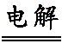2H₂↑+O₂↑、2H₂O₂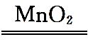2H₂O+O₂↑都是分解反应
B | √ | 二氧化碳与澄清石灰水反应生成碳酸钙白色沉淀是二氧化碳的特性,故用澄清石灰水来检验二氧化碳气体
C | × | 圈Ⅱ中的化学反应说明氧气支持燃烧,具有助燃性,但不具有可燃性
D | √ | Ca(OH)₂与Na₂CO₃反应生成NaOH,故可以利用①制得烧碱

答案：C
7.有甲、乙、丙、丁四种无色溶液,它们分别是HCl、H₂SO₄、BaCl₂、Na₂CO₃溶液中的一种。为区别这四种溶液,现将它们两两混合并得到下面现象,则甲、乙、丙、丁分别是( )
溶液 | 甲+乙 | 乙+丙 | 丙+丁 | 甲+丁
现象 | 无明显  现象 | 白色  沉淀 | 白色  沉淀 | 无色  气体

A.HCl、BaCl₂、H₂SO₄、Na₂CO₃
B.H₂SO₄、HCl、BaCl₂、Na₂CO₃
C.HCl、H₂SO₄、BaCl₂、Na₂CO₃
D.H₂SO₄、Na₂CO₃、HCl、BaCl₂
解析：四物质中只有BaCl₂与H₂SO₄和Na₂CO₃会生成白色沉淀,因此丙为BaCl₂,则乙和丁分别是H₂SO₄、Na₂CO₃中的一种,故甲是HCl。HCl分别与H₂SO₄、Na₂CO₃混合,产生的现象分别为无明显现象和无色气体,故乙是H₂SO₄,丁是Na₂CO₃。
答案：C
8.我国制碱工业先驱侯德榜发明了“侯氏制碱法”。其模拟流程如下:
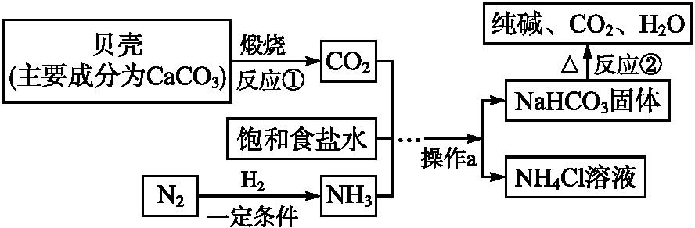
(1)反应①的化学方程式为 ,反应②的基本反应类型为 。
(2)工业上用分离液态空气的方法制取氮气,属于 (填“物理”或“化学”)变化。
(3)操作a的名称是 ,实验室进行此操作时所需的玻璃仪器有烧杯、玻璃棒、 。
(4)写出NH₄Cl的一种用途: 。
解析：(1)由图示信息可知,碳酸钙在高温下反应生成氧化钙和二氧化碳;反应②是NaHCO₃受热分解生成纯碱、CO₂和H₂O,符合“一变多”的特点,故属于分解反应;(2)工业上利用氮气、氧气沸点不同,分离液态空气制取氮气,该过程中没有新物质生成,故属于物理变化;(3)操作a是将碳酸氢钠固体和氯化铵溶液分离,故采用过滤的方法;实验室进行此操作时所需的玻璃仪器有烧杯、玻璃棒、漏斗;(4)NH₄Cl含有农作物生长需要的氮元素,故可以用作氮肥。
答案：(1)CaCO₃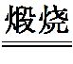CaO+CO₂↑ 分解反应 (2)物理
(3)过滤 漏斗 (4)可以用作氮肥
9.小煜通过学习知道:Na₂CO₃、NaHCO₃均能与盐酸反应,Na₂CO₃溶液还会与石灰水反应。
【产生疑问】NaHCO₃溶液也能与石灰水发生反应吗?如果能反应,生成物可能是什么?
【进行实验】小煜将NaHCO₃溶液与石灰水混合,结果产生白色沉淀,已知Ca(HCO₃)₂能溶于水,碳酸氢盐在碱溶液中会生成碳酸盐。此白色沉淀是 ,证明NaHCO₃溶液与Ca(OH)₂溶液也能发生反应。为了进一步了解生成的含钠化合物有什么,继续探究:
【作出猜想】①只有NaOH ②有Na₂CO₃和NaOH ③
【实验设计】步骤1:取少量上述实验后的上层清液于试管中,再滴加足量的CaCl₂溶液(中性),观察到产生白色沉淀,由此可知生成的含钠化合物一定含有 ; [来源:Z.xx.k.Com]
步骤2:将步骤1中反应后的混合物过滤,往滤液中先滴加几滴酚酞溶液,再滴加足量的稀盐酸,观察到溶液颜色变化情况为 ,整个实验过程中无气泡产生,由此可知猜想②成立。
【拓展提高】若步骤1中未出现白色沉淀,则此时NaHCO₃溶液与Ca(OH)₂溶液反应的化学方程式为
。
解析：对生成的含钠化合物进行猜想有三种情况:只有NaOH,只有Na₂CO₃和Na₂CO₃、NaOH的混合物;向滤液中加入足量的CaCl₂溶液有白色沉淀产生,说明生成的含钠化合物一定有Na₂CO₃,再取滤液滴加酚酞溶液和稀盐酸,观察到溶液由无色变为红色,再由红色变无色,说明有NaOH和Na₂CO₃;步骤1未出现白色沉淀,故无Na₂CO₃生成,而生成CaCO₃、NaOH和H₂O。
答案：【进行实验】CaCO₃(或碳酸钙)
【作出猜想】只有Na₂CO₃
【实验设计】Na₂CO₃ 溶液先由无色变红色,然后由红色变无色
【拓展提高】Ca(OH)₂+NaHCO₃CaCO₃↓+NaOH+H₂O
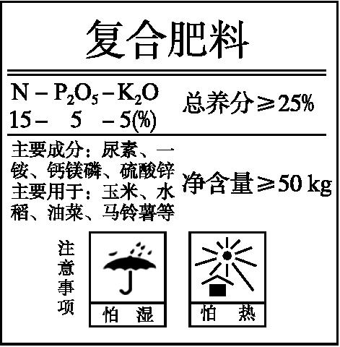
10.某复合肥的部分说明书如图所示。请回答:
(1)从肥效的角度看,共有 种有效元素。
(2)该复合肥的有效成分之一是尿素[CO(NH₂)₂],则尿素中碳、氧、氮、氢的原子个数比为 。
(3)一袋该化肥至少含P₂O₅ kg。
(4)从“注意事项”看,该复合肥料的物理性质是 ,化学性质是 。(各写一种)
解析：(1)从肥效的角度看,共有氮、磷、钾三种有效元素。
(2)1个尿素分子是由1个碳原子、1个氧原子、2个氮原子和4个氢原子构成的,则碳、氧、氮、氢四种原子个数比为1∶1∶2∶4。
(3)一袋该化肥至少含P₂O₅的质量为50 kg×25%×Error: Reference source not found=2.5 kg。
(4)从“注意事项”看,该复合肥料的物理性质是易潮解,化学性质是受热易分解。
答案：(1)3 (2)1∶1∶2∶4 (3)2.5 (4)易潮解 受热易分解
11.某固体物质可能含有Na₂SO₄、Na₂CO₃、CaCl₂、CuSO₄、KCl和KOH中的一种或几种。为探究其组成,进行如下实验,流程和现象记录如下:
【资料】CaCl₂、BaCl₂、KCl三种溶液均呈中性。
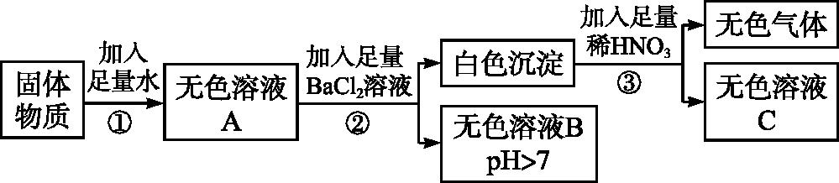
(1)依据步骤①的实验现象得出固体物质中一定不含 (填化学式)。
(2)步骤②中发生反应的化学方程式为
。
(3)根据上述实验得出固体物质中一定含有 (填化学式,下同),可能含有 。为进一步确定可能含有的物质,采用的方法是

(写出实验的操作、现象和结论)。
答案：(1)CuSO₄ (2)Na₂CO₃+BaCl₂BaCO₃↓+2NaCl (3)Na₂CO₃、KOH KCl 取少量无色溶液A于试管中,加入足量的稀硝酸,然后滴加硝酸银溶液,若产生白色沉淀,则固体中一定含有KCl,否则不含KCl
12.尿素[CO(NH₂)₂]是氮肥中最主要的一种,其含氮量高,在土壤中不残留任何有害物质,长期施用没有不良影响。计算:
(1)CO(NH₂)₂中共含有 (写数字)种元素;
(2)CO(NH₂)₂的相对分子质量是 ;
(3)若CO(NH₂)₂中含有3 g氮元素,则该CO(NH₂)₂的质量为 g(计算结果精确到0.1 g)。
答案：(1)4 (2)60 (3)6.4

